Структурное подразделение МБОУ «Средняя общеобразовательная
школа № 20 с углубленным изучением отдельных предметов» г. Гремячинск

Мастер-класс для родителей «Развивающие технологии»
Тема «Развитие познавательных процессов у дошкольников посредством использования камешек Марблс»

Подготовила:
педагог- психолог Кирина Т.В.

2021 г

Вся жизнь ребенка – игра. И поэтому процесс обучения не может проводиться без неё. Тактильные ощущения, мелкая моторика, мыслительные операции развиваются в детской игре. Работа с ребенком должна быть игровой, динамичной, эмоционально приятной, неутомительной и разнообразной. Это подтолкнуло меня к поиску нетрадиционных игровых приемов и средств работы с детьми. Одним из таких приемов является специально организованная деятельность с использованием интересных камешек, которые называются Марблс.
Стеклянный шарик Марблс – далекий потомок глиняных шариков, которые многие тысячи лет назад служили игрушками для древних людей. Шарики получили свое название от английского «marbls» (то есть мраморные). Шарики имеют разнообразную цветовую гамму. Красота камешков завораживает настолько, что и взрослым и детям хочется к ним прикоснуться, подержать их в руках, поиграть с ними.
Камешки Марблс, камешки –кабошоны, декоративные – это один из способов из нетрадиционных приемов развития познавательных способностей, интересный для детей. Использование нетрадиционных методов повышает эффективность процесса речевого, сенсомоторного развития. Является хорошим релаксатором, настраивают на интересную и увлекательную игру. А главное их предназначение – это веселые, полезные и простые игры. Игра с камешками признана детскими психологами одной из самых полезных для подрастающего поколения.
Несмотря на внешнюю простоту и доступность, только в области математического и познавательного развития Марблс способствует решению целого ряда задач:
- развивают сенсорику, обследовательские действия;
- способствуют закреплению понятий величины, формы, цвета, количества;
- развивают умения сравнивать, классифицировать, группировать, чередовать по признаку, анализировать;
- развивают навыки порядкового и количественного счета;
- развивают чувство ритма, цвета, композиции;
- способствуют развитию ориентировки в пространстве, на листе бумаги;
- развивают мелкую моторику рук, точность и продуктивность движений;
- способствуют развитию воображения и творчества;
- главное для нас – способствуют развитию самостоятельности и инициативности ребенка, формируя его как субъекта собственного математического развития.
Работа с камешками представляет пространство для творчества и исследования, снятия усталости, напряжения.
Все эти задачи возможно решить и иным способом, но Марблс помогают организовать процесс легко, продуктивно, с большим удовольствием и пользой для ребенка.
Все эти задачи возможно решить и иным способом, но Марблс помогают организовать процесс легко, продуктивно, с большим удовольствием и пользой для ребенка.
С какого возраста можно использовать данные камешки? С 2-3 лет и старше. Имеется богатый и разнообразный практический материал – комплексы игр с использованием камешек Марблс. И сейчас с некоторыми из них я хочу вас познакомить. Можно в играх использовать не только камешки овальной и круглой формы, но форме определенного предмета. С такими камешками возникает много новых идей. Предложенные задания предназначены для детей от 3-х лет и до 7-8 летнего возрста. На наших занятиях может включаться одно или несколько видов упражнений. Каждое упражнение проводится несколько раз, постепенно их усложняя.
При игре с камешками соблюдаем правила:
- ребёнок занимается под присмотром взрослого
-руки должны быть чистыми
- нельзя брать камешки в рот
- нельзя их бросать, могут разбиться
Перечень игр с Марблс
- Использование камешек Марблс при изучении лексических тем. 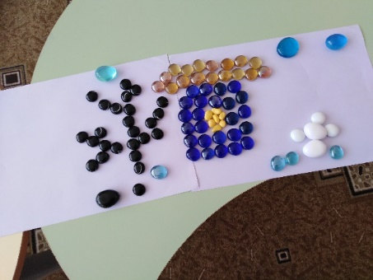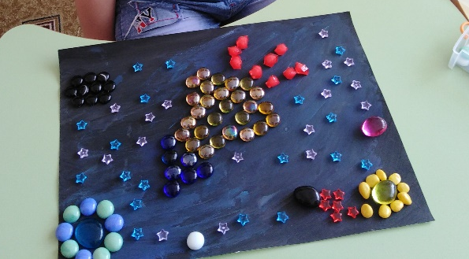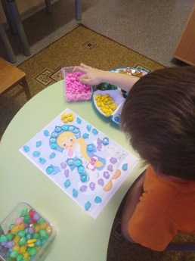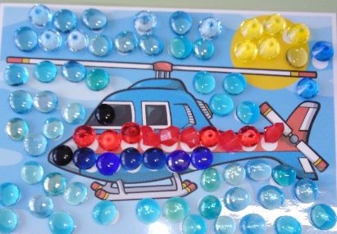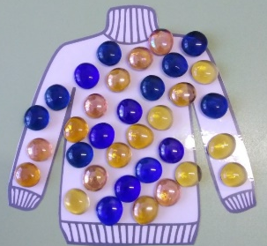
- Развитие пространственных представлений
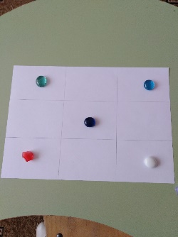 «Понятие право, лево, середина»
«Муха в клетке»
В центре квадрата из девяти клеток сидит "муха". По инструкции взрослого ребёнок двигает камешек по квадратам. Усложнение - даётся многоступенчатая инструкция, ребёнок "передвигает" глазами камешек и ставит "муху" в нужный квадрат
- «Помоги собачке пройти к будке»
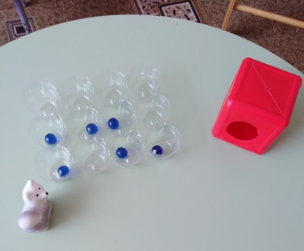
- Закрепление знаний по изучаемой теме и их классификация
- «Собери по образцу»
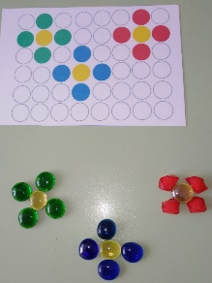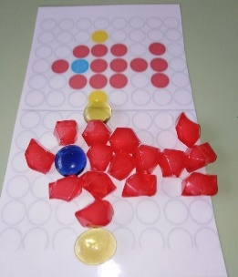
- Развитие устойчивости и концентрации внимания
- «Найди цифру»
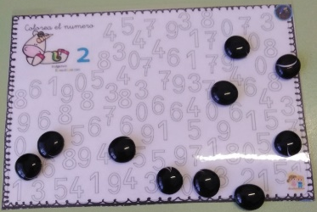
- «Найди заданный предмет»
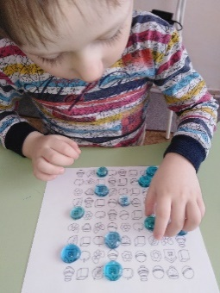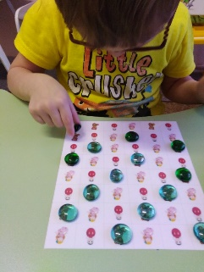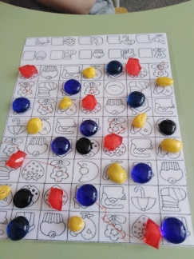
- Закрепление цвета
- «Разноцветные шарики»
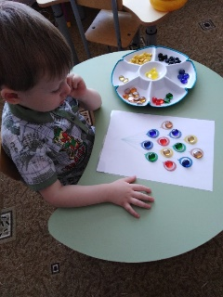

-«Выложи дорожку»
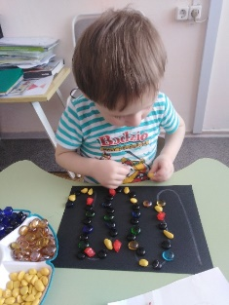
- Знакомство с цифрами, буквами
- «Веселый счет»
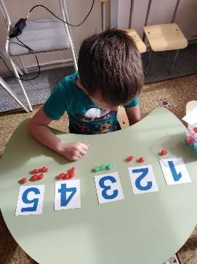
- «Выложи букву, цифру» (Закрепить зрительный образ изучаемой цифры, буквы, развитие мелкой моторики рук.)
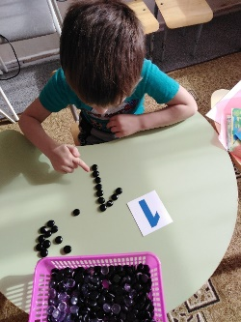
- Лабиринты
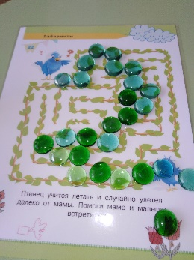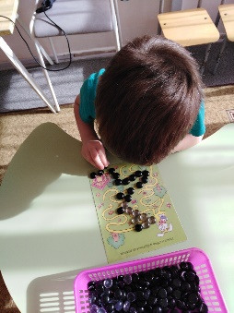
- Выложи по контуру
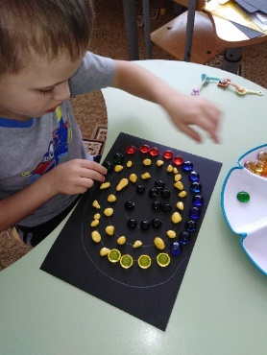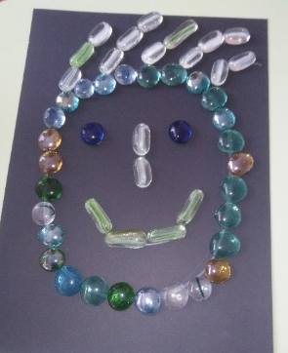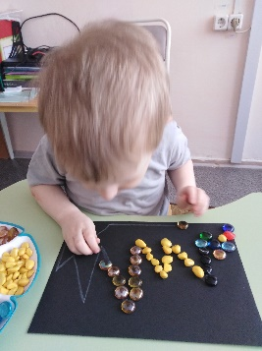
- Продолжи ряд
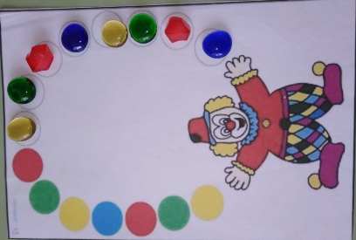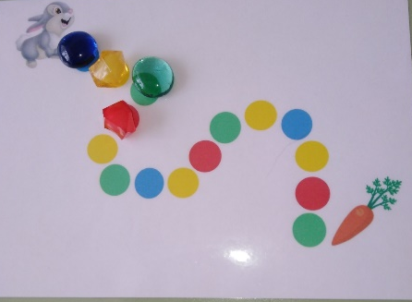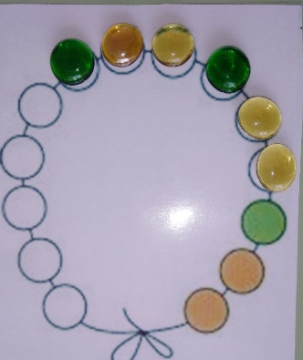
- Положительные эмоции, заинтересованность, расслабление.
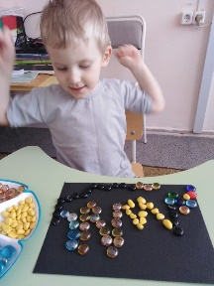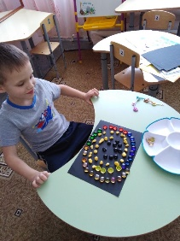
- Развитие творчества
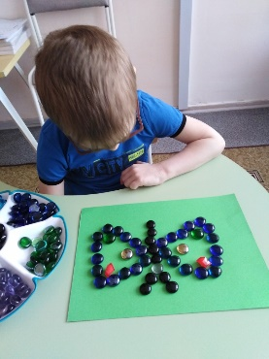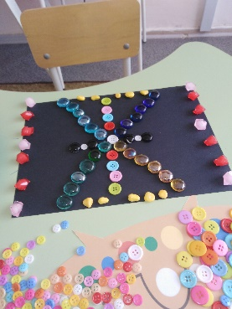
ПРАКТИЧЕСКАЯ ЧАСТЬ
А сейчас я предлагаю вам поиграть с камешками Марблс (развитие фантазии, творчества)
Давайте подведём итоги:
- Игра в Марблс признана детскими психологами одной из самых полезных для подрастающего поколения: она развивает меткость, скорость, точность и моторику, а красивые оттенки стеклянных камешков пробуждают в ребенке чувство прекрасного.
- Игры с камешками Марблс – это и физическое, и умственное развитие ребенка. Они тренируют мелкую моторику рук, ловкость, глазомер и координацию движений. В процессе игры у детей формируется быстрота нервных импульсов от рецепторов руки к речевым двигательным центрам.
- Работа с разноцветными камнями так же по силе воздействия на ребенка вызывает положительную реакцию: радость, улыбку, положительные эмоции.
- Движения пальцев рук стимулируют деятельность ЦНС и ускоряют развитие речи ребенка. Постоянная стимуляция зон коры головного мозга, отвечающих за мелкую моторику, - необходимый элемент в системе логопедического воздействия.
- Работа с камешками предоставляет пространство для творчества и исследования, для индивидуальной и групповой арт-терапии, для снятия усталости, напряжения, разрешения негативных эмоциональных переживаний.

